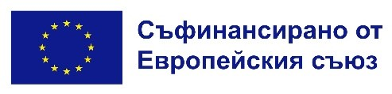  

**BG05SFPR001-1.003-0001 „СИЛЕН СТАРТ“**

**УДОСТОВЕРЕНИЕ**

..................................................................................................... ЕГН ......................................,

*(име, презиме, фамилия)*

Група …………, ДГ …………………………………………………………………………..

Област …………………………, населено място ……………………………………………

**В периода ……………………………….. 2024 г. е участвал в допълнително обучение по български език –** общо 10 допълнителни форми на педагогическо взаимодействие (ДФПВ), проведени в неучебното време на учебна 2024/2025 година.

**Постигнати резултати:**

…………………………………………………………………………………………………...

…………………………………………………………………………………………………...

…………………………………………………………………………………………………...

…………………………………………………………………………………………………...

Учител, провел обучението: …………………………………………………..………….  *(име, дата, подпис)*